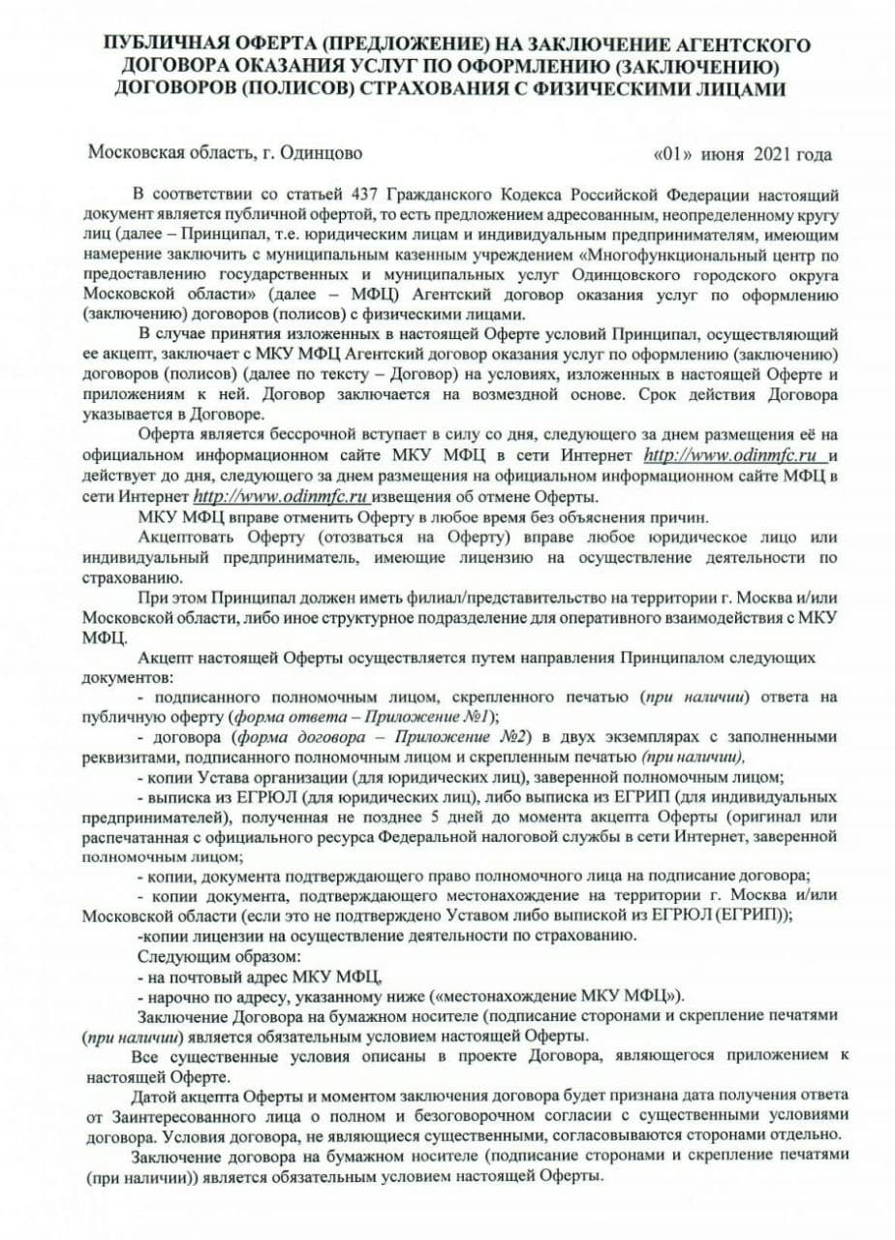

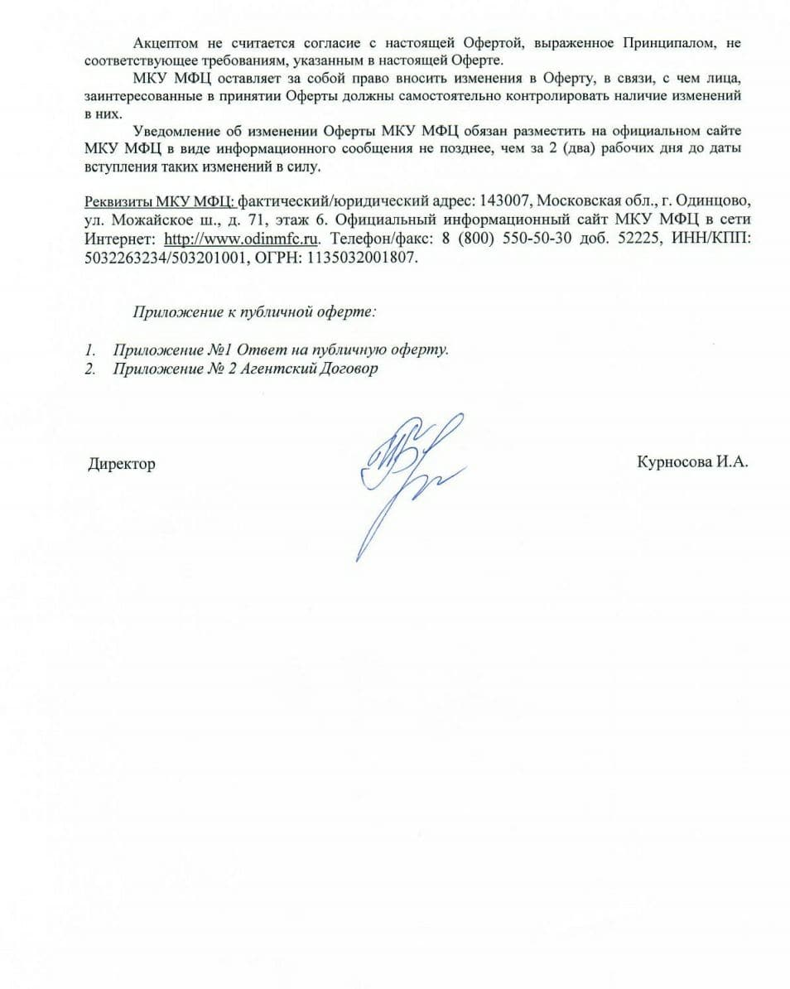

Приложение №1 к публичной оферте от « » ______2021г.

Ответ на публичную оферту на заключение Агентского договора оказания услуг по оформлению(заключению) договоров (полисов) страхования с физическими лицами в Муниципальном казенном учреждении «Многофункциональный центр по предоставлению государственных и муниципальных услуг Одинцовского городского округа Московской области»
(наименование МФЦ)

(наименование организации или ФИО Предпринимателя)
1. Сведения об организации (о Предпринимателе)
1.1. Полное наименование организации (на основании учредительных документов) или ФИО Предпринимателя:
1.2. Сокращенное наименование организации (на основании учредительных документов.):

1.3. Место нахождения организации и ее почтовый адрес. (Место регистрации и проживания Предпринимателя):
Юридический адрес:
Почтовый адрес:
1.4. Контактные телефоны:
1.5. Контактные (доверенные) лица:
1.6. Адрес электронной почты (при наличии):
2. Изучив публичную оферту о заключении Агентского договора оказания услуг по оформлению договоров (полисов) добровольного медицинского страхования иностранных граждан и лиц без гражданства, находящихся на территории Российской Федерации с целью осуществления ими трудовой деятельности.

(наименование организации или ФИО Предпринимателя)
в лице,
(должность руководителя, Ф.И.О.)
настоящим ответом подтверждает полное и безоговорочное согласие с условиями публичной оферты, опубликованной на официальном информационном сайте МКУ МФЦ в сети Интернет – http://www.odinmfc.ru., и готовность к заключению Агентского договора оказания услуг по оформлению(заключению) договоров (полисов) страхования с физическими лицами.

Проект Агентского договора прилагаю.

Директор филиала
и _____ ___________
(Должность, Подпись и расшифровка подписи).
М.П.
Дата: « _____________ 2021 г.

Приложение №2 к публичной оферте от « » 2021г.

АГЕНТСКИЙ ДОГОВОР №
на оказание агентских услуг по оформлению (заключению) договоров (полисов) страхования
с физическими лицами

« » 20 г.
Московская область, г. Одинцово
( ), лицензии
на осуществление страхования, выданные
, именуемое в дальнейшем «Принципал» или «Страховщик», в лице ,
действующего на основании , с одной стороны, и муниципальное казенное учреждение «Многофункциональный центр по предоставлению государственных и муниципальных услуг Одинцовского городского округа Московской области», именуемое в дальнейшем «Агент», в лице директора Курносовой Ирины Алексеевны действующей на основании Устава, с другой стороны, совместно именуемые в дальнейшем «Стороны», заключили настоящий Договор о нижеследующем.

ТЕРМИНЫ И ОПРЕДЕЛЕНИЯ
Нижеперечисленные термины и определения применяются также во всех приложениях к настоящему Договору.
Заявитель (Страхователь) – лицо, обращающееся к Агенту за предоставлением Услуги Принципала. Услуги Принципала (Страховщика) – услуги, оказываемые Принципалом Заявителям и указанные в Приложении №1 к настоящему Договору с указанием страховых премий (взносов).
Страховая премия (Взнос) – плата за страхование, которую Заявитель (Страхователь) обязан внести Принципалу (Страховщику) в соответствии с условиями выбранного им вида страхования.
Договор (полис) страхования – соглашение между Страхователем и Страховщиком, в соответствии с условиями которого Страховщик обязуется компенсировать ущерб в той или иной форме, либо выплатить Страхователю определенную денежную сумму при наступлении предусмотренного договором (полисом) страхового случая.

ПРЕДМЕТ ДОГОВОРА

  - По настоящему Договору Принципал поручает, а Агент обязуется совершать от имени Принципала и за вознаграждение юридические и иные, предусмотренные настоящим Договором действия, направленные на представление интересов Принципала в отношениях с потенциальными и реальными Страхователями (далее - «Страхователи») с целью заключения Принципалом с Заявителем договоров страхования по видам страхования, перечисленным в Приложении № 1 к настоящему Договору, руководствуясь полученными от Принципала документами, материалами и сведениями в соответствии с настоящим Договором.
  - Агент осуществляет привлечение к страхованию физических лиц, являющихся потенциальными Страхователями по видам страхования, предусмотренным настоящим Договором (Приложение № 1).
  - Агент знакомит Страхователей с правилами и условиями страхования, действующими у Принципала.
  - Агент исполняет обязательства по настоящему Договору по адресам, указанным в Приложении
№ 3 к настоящему Договору.
  - Никакое из условий настоящего Договора не подразумевает и не предусматривает деятельности по ограничению или созданию препятствий для конкуренции на рынке страховых, банковских и/или иных услуг, предоставлению Принципалу преимуществ по сравнению с другими Страховщиками, осуществляющими свою деятельность на территории Российской Федерации, в отношении Заявителей Агента. Условия настоящего Договора не могут быть истолкованы в качестве обязанностей Агента прямо или косвенно навязывать своим Страхователям страховые услуги Принципала, либо в качестве

ограничений для Агента заключать аналогичные Договоры с другими Страховщиками, или ограничений для Принципала заключать аналогичные Договоры с финансовыми организациями.
  - Права и обязанности по договорам страхования, заключенным при посредничестве Агента, возникают у Принципала.

УСЛОВИЯ ОКАЗАНИЯ УСЛУГ

  - Оказание Услуг Принципала по настоящему Договору осуществляется на основании согласия Заявителей на обработку их персональных данных (Приложение № 8 к настоящему Договору) с целью оформления сотрудником Агента Заявителю договора (полиса) по видам страхования, указанным в Приложении № 1 к настоящему Договору.
  - Сотрудник Агента уведомляет Страхователя о размере страховой премии (взноса), подлежащей уплате Страхователем по заключаемому им с Принципалом договору (полису), согласно выбранному Заявителем виду страхования.
  - Сотрудник Агента получает документ, подтверждающий оплату Страхователем страховой премии (взноса), снимает с него копию для передачи Принципалу, и оформляет Страхователю договор (полис) страхования.
  - Страхователь подписывает оригиналы договоров (полисов).
  - Сотрудник Агента вручает Страхователю один экземпляр договора (полиса), а второй экземпляр остается у Агента и подлежит передаче Принципалу.

ПРАВА И ОБЯЗАННОСТИ СТОРОН

1. Агент обязан:

    - Информировать Страхователей об условиях страхования, указанных в Приложении № 1
к настоящему Договору, строго руководствуясь Правилами страхования, Программами страхования, страховыми тарифами, утвержденными Принципалом и действующими на момент заключения договора (полиса) страхования, а также по процедуре заключения договоров (полисов).
    - От имени и по поручению Принципала оформлять Страхователям договоры (полисы), со всеми приложениями по условиям видов страхования, перечисленным в Приложении № 1 к настоящему Договору и оформлять все необходимые для заключения договоров (полисов) страхования документы в программном обеспечении.
    - При оформлении договора (полиса), предусмотренного настоящим Договором, указывать срок начала действия договора (полиса) страхования не ранее срока уплаты Страхователем страховой премии.
    - Передавать Страхователям договоры (полисы) и другие документы, подтверждающие заключение при посредничестве Агента договоров (полисов) страхования.
3.1.1.Предоставлять Принципалу информацию о факте возбуждения в отношении Агента или его работника уголовного дела, связанного с исполнением настоящего Договора с Принципалом, в течение 1 рабочего дня с момента, когда Агенту стало известно о возбуждении уголовного дела.
3.1.2.Осуществлять деятельность, предусмотренную настоящим Договором, строго соблюдая законодательство РФ о тайне страхования и о персональных данных. В частности, Агент не вправе разглашать полученные им в результате своей деятельности в рамках настоящего Договора сведения о Страхователях, состоянии их здоровья, а также об имущественном положении этих лиц. Кроме того, Агент обязан обеспечить безопасность персональных данных Страхователей (а также иных данных, указанных в договоре (полисе), в отношении которых заключается договор страхования при посредничестве Агента) при их обработке и предотвращение разглашения персональных данных.
3.1.3.Ежемесячно, не позднее 15 (Пятнадцатого) числа месяца, следующего за отчетным (под отчетным месяцем здесь и далее понимается месяц, в котором были заключены договоры страхования), направлять по электронной почте Принципалу подписанный Агентом электронный образ Отчета Агента об оказанных услугах (далее – «Отчет Агента» Приложение № 2 к настоящему Договору), с указанием наименования Программ страхования, на условиях которых заключены договоры (полисы), за исключением отчетных периодов, в течение которых не было заключено при посредничестве Агента ни одного договора (полиса), электронный образ Отчета об испорченных бланках строгой отчетности (Приложение №5 к настоящему Договору), электронный образ Отчета об утерянных бланках строгой отчетности (Приложение № 6 к настоящему Договору) в случае наличия испорченных и/или утерянных бланков. Отчет Агента об оказанных услугах должен быть датирован последним календарным днем отчетного периода.
    - Обеспечивать сохранность переданных бланков строгой отчетности, вести их учет, В случае утраты бланков строгой отчетности, письменно сообщать об этом Принципалу с перечислением номеров утраченных бланков в Отчете от утерянных бланках строгой отчетности (Приложение № 6 настоящего Договора) в течении 2 (двух) рабочих дней с момента, когда Агенту стало известно о такой утрате, и обращаться в компетентные органы (МВД) по факту хищения либо утраты бланков строгой отчетности. После обращения в компетентные органы по факту хищения либо утраты бланков строгой отчетности предоставлять Принципалу копию поданного заявления, а так же копию талона уведомления о приеме указанного заявления, не позднее 5-рабочих дней с даты обращения в соответствующие органы.
    - В случае, если договор (полис) по вине Агента оформлен с нарушением форм документов, предоставленных Принципалом или Агентом принята от Страхователя страховая премия в размере, отличающемся от размера страховой премии, подлежащей оплате в соответствии с тарифами Принципала, Агент обязан в течение 10 рабочих дней после выявления данного факта изъять у Страхователя экземпляр договора (полиса) (для возвращения Принципалу), оформленных с нарушением установленных форм или с неверной страховой премией или неверной страховой суммой, оформить и подписать со Страхователем договор (полис) в надлежащей форме с корректным размером страховой премии.
    - Осуществить возврат неиспользованных бланков строгой отчетности по истечении 180 дней с момента их получения у Принципала.
    - Передать Принципалу вторые экземпляры договоров (полисов), подписанные Страхователями.

Агент имеет право:

    - .Запрашивать у Принципала документы, подтверждающие его право на осуществление страховой деятельности, с целью предоставления информации страхователям.
3.2.2 .Получать от Принципала сведения о размере его уставного капитала, страховых резервов, о лицензии на осуществление страхования, перестрахования, о сроках деятельности в качестве субъекта страхового дела, о видах и условиях осуществляемого страхования с целью предоставления информации Страхователям.
3.2.3 .Вносить предложения по совершенствованию процедур оказания услуг.
3.2.4 .Получать от Принципала рекламные и методические материалы, бланки строгой отчетности по Акту приема-передачи бланков строгой отчетности (Приложения № 7 настоящего Договора), консультационную поддержку, в том числе участвовать в утверждении программ обучения (учебных планов) Принципала по оказываемым услугам для сотрудников Агента.
3.2.5 .Получать информацию от Принципала о планах развития услуг, получать уведомления об изменениях в личном составе специалистов Принципала, исполняющих обязанности по настоящему Договору.
3.2.6 .Требовать полного и своевременного расчета по Агентскому вознаграждению, а также возмещения убытков при нарушении денежных обязательств со стороны Принципала.

Принципал обязан:

3.2.1 .Принимать от Агента заключенные со Страхователями посредством Агента договоры (полисы) и иные документы, необходимые для их оказания.
3.2.2 .Своевременно обеспечивать Агента необходимыми для выполнения настоящего Договора бланками строгой отчетности, информационными материалами и документацией.
3.2.3 .Оказывать консультационную поддержку Агенту по вопросам, касающимся правил и условий страхования, тарифов, а также по иным вопросам, возникающим у Агента, в связи с исполнением им обязательств по настоящему Договору, в том числе проводить обучающие семинары для сотрудников Агента по согласованной учебной программе.
3.2.4 .Принимать услуги Агента в порядке, установленном настоящим Договором.
3.2.5 Принципал обязуется выплачивать Агенту вознаграждение на условиях и в порядке, предусмотренном настоящим Договором,
3.2.6 .Принципал за свой счет и не реже одного раза в квартал, организовывает забор документации на бумажном носителе, в том числе испорченные бланки строгой отчетности, вторые экземпляры договоров (полисов) страхования и подтверждение их оплаты по адресам оказания услуг Принципала Агентом по настоящему Договору.
3.2.7 .Предоставить Агенту информацию о своей деятельности (деятельности страховщика), о страховых продуктах, которые будет предлагать страховой Агент.
3.2.8 .Письменно уведомлять Агента об изменениях в действующих правилах страхования, Программах и условиях страхования, тарифах и порядке заключения договоров не позднее 5 (пяти) рабочих дней до момента вступления соответствующих изменений в силу.

Принципал имеет право:

3.2.1 .Осуществлять контроль за правильностью оформления страховых документов и за сохранностью переданных бланков строгой отчетности и другой деятельностью Агента, направленной на исполнение настоящего Договора.
3.2.2 .Запрашивать и получать от Агента информацию, имеющую отношение к исполнению настоящего Договора.
3.2.3 .Вносить изменения в нормативные и методические документы (Программы страхования и другие документы, с которыми был ознакомлен Агент), имеющими отношение к настоящему Договору. При этом Страховщик обязуется в срок, не позднее, чем за 30 календарных дней до предполагаемой даты внесения изменений, уведомлять Агента о подобных изменениях.

4. ПОРЯДОК ВЗАИМОРАСЧЕТОВ

  - Размер вознаграждения Агента составляет:
за заключение при посредничестве Агента договоров страхования по видам страхования, перечисленным в Приложении № 1 к настоящему Договору, устанавливается в размере, указанном в Приложении № 1 к настоящему Договору и определяется Отчетом Агента, в котором указывается общее количество услуг (заключенных договоров страхования), оказанных Агентом за отчетный период и их общая стоимость, подлежащая оплате.
  - В случае, если Страхователь в течение 14 календарных дней с момента заключения договора (полиса) отказывается от договора (полиса) страхования, вознаграждение Агенту в таком случае не выплачивается.
Отказ Страхователя от услуг Принципала должен быть документально подтвержден Принципалом Агенту.
  - Основанием для выплаты Агентского вознаграждения является поступление на расчетные счета Принципала страховых премий (страховых взносов) по договорам (полисам), заключенным Принципалом посредством услуг Агента, в соответствии с настоящим Договором, в размере, указанном в Отчете Агента за соответствующий отчетный период.
  - В течение 15 (Пятнадцати) рабочих дней месяца, следующего за отчетным, Агент предоставляет Принципалу Отчет Агента по электронной почте для предварительного согласования.
  - Принципал обязан принять Отчет Агента или предоставить Агенту письменный мотивированный отказ (в т.ч. по электронной почте на адрес: ) в течение 3 (трёх) рабочих дней с момента получения Отчета Агента. В случае, если Принципал в течение данного времени не предоставил Агенту мотивированный отказ и не передал подписанный со своей стороны Отчет Агента, Отчет считается принятым в полном объеме.
  - Выплата Агентского вознаграждения производится Принципалом ежемесячно не позднее 5 (пяти) рабочих дней с даты принятия и получения Принципалом подписанного Агентом Отчета Агента путем перечисления денежных средств на расчетный счет Агента, указанный в реквизитах (Приложение
№ 4 к настоящему Договору).
  - Расчеты осуществляются безналичными банковскими расчетами в российских рублях.
  - Обязательства Принципала по настоящему Договору считаются выполненными с момента поступления вознаграждения на расчетный счет Агента.
  - Обязательства Агента, составляющие предмет настоящего Договора, считаются исполненными с момента подписания Отчета Агента.
  - .Расходы, понесенные Агентом в связи с исполнением настоящего Договора, компенсируются за счет вознаграждения Агента.
  - .В случае, если Агент неправильно оформил договор (полис), то Агент компенсирует Страховщику стоимость испорченного по вине Агента бланка строгой отчетности.

5 . ОТВЕТСТВЕННОСТЬ СТОРОН. ФОРС-МАЖОР

  - За неисполнение или ненадлежащее исполнение своих обязательств по настоящему Договору Стороны несут ответственность в соответствии с настоящим Договором и законодательством Российской Федерации.
  - Каждая из сторон обязана выполнять свои обязанности надлежащим образом в соответствии с требованиями настоящего Договора, а также оказывать другой Стороне всевозможное содействие в выполнении её обязанностей.использование не утверждено письменным соглашением Сторон. За незаконное использование полного или сокращенного наименования Принципала, товарных знаков, собственником или лицензиатом которых является Принципал, или сходных с ними до степени смешения обозначений, Агент несет ответственность в соответствии с действующим законодательством РФ.
  - В случае нарушения Агентом условий настоящего Договора об охране тайны страхования и о соблюдении законодательства РФ о персональных данных, в результате чего к Принципалу предъявлено требование об устранении соответствующего нарушения, Агент несет материальную ответственность перед Принципалом и обязан возместить все понесенные последним убытки. Кроме того, Принципал имеет право истребовать (не выплачивать) вознаграждение Агенту по договорам страхования, заключенным при посредничестве Агента, по которым к Принципалу было предъявлено требование об устранении соответствующего нарушения.
  - В случае утраты и/или порчи Агентом бланков, выданных ему Принципалом, Агент возмещает Принципалу стоимость их изготовления на день составления Отчета об испорченных/утраченных бланках, исходя из расчета затрат Принципала на их изготовление, но не более рублей копеек за один бланк.
  - Настоящим Договором установлена ответственность Агента в виде штрафных санкций за действия, связанные с оборотом бланков строгой отчетности, а именно, в случае выявления Принципалом факта заключения Агентом договора страхования по Программе страхования, указанной в Приложении
№ 1 к настоящему Договору, на бланке строгой отчетности, бланк которого заявлен Агентом в качестве испорченного (Приложение № 5 настоящего Договора) или утраченного/утерянного в порядке, установленном настоящим Договором, Агент обязан уплатить Принципалу штраф в размере осуществленной Принципалом выплаты (включая судебные и иные издержки, связанные с рассмотрением дела) при наступлении страхового случая по такому договору страхования.

6. СРОК ДЕЙСТВИЯ И ПОРЯДОК ПРЕКРАЩЕНИЯ ДОГОВОРА

  - Настоящий Договор вступает в силу с момента его подписания и действует по «31» декабря 2021 года.
  - В случае расторжения настоящего Договора Стороны обязаны выполнить все возникшие в период его действия настоящего Договора обязательства до их полного завершения.
  - Необходимым условием прекращения действия настоящего Договора является осуществление всех взаимных расчетов Сторон.

КОНФИДЕНЦИАЛЬНОСТЬ

  - Стороны обязуются не передавать прямо или косвенно третьим лицам без заранее полученного в каждом конкретном случае от другой Стороны письменного согласия никакую информацию о Страхователях, физических и юридических лицах, контактах, способах установления контактов, источниках информации, которые могут быть известны Сторонам, как с ведома так и без ведома другой Стороны настоящего Договора.
  - На основании согласия Заявителей на обработку их персональных данных, в том числе на их передачу третьим лицам, Принципал поручает Агенту обработку персональных данных Заявителей с целью совершения Сторонами действий, связанных с заключение договора страхования (полиса).
  - Принципал поручает Агенту обработку следующих персональных данных Заявителей при их наличии: ФИО Заявителя, гражданство, пол, номер телефона для связи, информация о месте и дате рождения, паспортные данные, сведения о работе, адрес регистрации и фактического проживания, адрес электронной почты, ИНН.
  - Агент вправе осуществлять с персональными данными такие действия как запись, систематизация, накопление, хранение, извлечение, использование, передача (доступ), с использованием средств автоматизации.
  - Агент обязуется обеспечивать конфиденциальность и безопасность персональных данных при их обработке по данному поручению Принципала.

8.ПОРЯДОК РАЗРЕШЕНИЯ СПОРОВ

  - В случае возникновения споров, Стороны примут все меры для их разрешения путем двухсторонних переговоров.
  - Если «Стороны» не придут к соглашению путем переговоров, все споры рассматриваются в претензионном порядке. Срок рассмотрения претензии – 14 календарных дней с даты поступления претензии.
  - В случае если согласие не будет достигнуто путем переговоров, все споры, разногласия и конфликты, возникающие в связи с исполнением данного Договора, а так же в случае его нарушения или расторжения будут разрешаться Арбитражным судом по месту нахождения Агента в соответствии с законодательством РФ.
  - Во всем, что не предусмотрено настоящим Договором, Стороны руководствуются действующим законодательством РФ.

9.ДОПОЛНИТЕЛЬНЫЕ УСЛОВИЯ

  - Все изменения, дополнения и приложения к настоящему Договору являются его неотъемлемой частью и действительны только в том случае, если они оформлены в письменном виде и подписаны обеими Сторонами.
  - Во всем остальном, что не урегулировано настоящим Договором, Стороны руководствуются действующим законодательством РФ.
  - Любые действия по настоящему Договору (соглашение, платеж, заявление, одобрение и др.) признаются исполненными надлежащим образом только при наличии подтверждающих эти действия документов, оформленных в установленном порядке.
  - Любые уведомления и предложения по Договору выполняются в письменной форме и передаются: лично, по факсимильной связи, по электронной почте либо отправляются по почте.
  - Способ связи Сторон по электронной почте избран Сторонами как официальный способ связи, т.к. переписка по электронной почте является оперативной и отвечает существу оказываемой услуги и потребности в незамедлительном принятии решений с целью минимизации убытков Сторон.
  - Срок рассмотрения информации и письменной корреспонденции составляет два рабочих дня с момента ее получения, если договором не предусмотрен иной срок.
  - Стороны договорились, что будут просматривать электронную почту регулярно и несут риск последствий не прочтения писем. Информация и (или) корреспонденция, направленная по адресам электронной почты становиться известной Сторонам с момента подтверждения ее получения по электронной почте (в т.ч. ответа).
  - Письма, полученные с адреса электронной почты Стороны считаются полученными от этой Стороны и имеют полную юридическую силу, вне зависимости от того, кто является исполнителем письма или его отправителем. В случае утраты доступа, «захвата» электронной почты или возникновения иных факторов препятствующих получению информации и корреспонденции по договору, Сторона обязана незамедлительно уведомить об этом другую Сторону и указать новый адрес электронной почты.
  - Все документы, за исключением финансово-расчетных документов, направленные по адресам электронной почты сторон признаются юридически действительными, если они подписаны уполномоченным на то лицом каждой из Сторон.. Допускается использование Агентом или его представителем факсимильного воспроизведения подписи или иного аналога собственноручной подписи при подписании документов, связанных с исполнением настоящего Договора, включая счета и акты сверок взаиморасчетов.
  - В случае изменения адреса электронной почты Сторона , вносящая изменения, обязана письменно уведомить другую Сторону в течение 3(Трех) рабочих дней до даты изменения адреса электронной почты.
  - При изменении у одной из Сторон в течение срока действия настоящего Договора банковских реквизитов, адреса, номера телефона, факса, данная Сторона уведомляет другую Сторону о произошедших изменениях в письменной форме в течение 3 (трёх) рабочих дней с момента внесения соответствующих изменений.
  - Обе Стороны обязуются в течение 3 (трёх) рабочих дней уведомлять письменно друг друга обо всех изменениях, произошедших у них после заключения настоящего Договора (смена директора, внесение изменений в правоустанавливающие документы) с приложением копий документов, подтверждающих произошедшие изменения, а также регулярно вести обмен информацией по вопросам сотрудничества.
  - Стороны обязаны сохранять полную конфиденциальность в отношении технической, финансовой и иной информации по предмету настоящего Договора.

  - Настоящий Договор составлен в двух одинаковых экземплярах, имеющих равную юридическую силу, по одному экземпляру для каждой из Сторон.

10. АНТИКОРРУПЦИОННАЯ ОГОВОРКА

  - При исполнении своих обязательств по Договору Стороны, их аффилированные лица, работники или посредники не выплачивают, не предлагают выплатить и не разрешают выплату каких-либо денежных средств или ценностей, прямо или косвенно, любым лицам для оказания влияния на действия или решения этих лиц с целью получить какие-либо неправомерные преимущества или иные неправомерные цели. При исполнении своих обязательств по Договору Стороны, их аффилированные лица, работники или посредники не осуществляют действия, квалифицируемые применимым для целей Договора законодательством как дача или получение взятки, коммерческий подкуп, а также действия, нарушающие требования применимого законодательства и международных актов о противодействии легализации (отмыванию) доходов, полученных преступным путем.
  - В случае возникновения у Сторон подозрений, что произошло или может произойти нарушение каких-либо положений настоящей пункта 10.1., соответствующая Сторона обязуется уведомить другую Сторону в письменной форме. В письменном уведомлении Сторона обязана сослаться на факты или предоставить материалы, достоверно подтверждающие или дающие основания предполагать, что произошло или может произойти нарушение каких-либо положений настоящей Статьи контрагентом, его аффилированными лицами, работниками или посредниками, выражающееся в действиях, квалифицируемых применимым законодательством как дача или получение взятки, коммерческий подкуп, а также действиях, нарушающих требования применимого законодательства и международных актов о противодействии легализации доходов, полученных преступным путем. После письменного уведомления соответствующая Сторона имеет право приостановить исполнение обязательств по Договору до получения подтверждения, что нарушение не произошло или не произойдет. Это подтверждение должно быть направлено в течение десяти рабочих дней с даты направления письменного уведомления.
  - В случае нарушения одной Стороной обязательств воздерживаться от запрещенных в данном разделе действий и (или) неполучения другой Стороной в установленный Договором срок подтверждения, что нарушение не произошло или не произойдет, другая Сторона имеет право расторгнуть Договор в одностороннем порядке полностью или в части, направив письменное уведомление о расторжении. Сторона, по чьей инициативе был расторгнут Договор в соответствии с положениями настоящей Статьи, вправе требовать возмещения реального ущерба, возникшего в результате такого расторжения».

11.СПИСОК ПРИЛОЖЕНИЙ

  - Приложение № 1 – Установление размера вознаграждения по договорам страхования, заключенным Агентом (при посредничестве Агента).
  - Приложение № 2 – Отчет Агента об оказанных услугах.
  - Приложение № 3 – Перечень адресов оказания услуг Принципала Агентом.
  - Приложение № 4 – Реквизиты для оплаты Агентского вознаграждения.
  - Приложение № 5 – Отчет об испорченных Бланках строгой отчетности.
  - Приложение № 6 – Отчет об утерянных Бланках строгой отчетности.
  - Приложение № 7 – Акт приема-передачи Бланков строгой отчетности.
  - Приложение № 8 – Согласие на обработку персональных данных.

12.АДРЕСА И БАНКОВСКИЕ РЕКВИЗИТЫ СТОРОН

Принципал: | Агент: МКУ МФЦ
Юридический/фактический адрес: 143007, Московская обл., г. Одинцово, Можайское шоссе, д.71, 6 этаж.
Расчетный счет 40102810845370000004
Казначейский счет 03100643000000014800
Банк: ГУ Банка России по ЦФО //УФК по Московской области, г. Москва
БИК 004525987
БИК 044525000/КПП 503201001
ИНН/КПП: 5032263234/503201001,
ОГРН:1135032001807.
телефон: +7(800) 550-50-30
Директор  _____________________/ /  М.П./ | Директор  ___________________ /И.А. Курносова /  М.П./

Приложение №1 к Агентскому Договору № _ _ от « » 20 г.

Настоящим приложением устанавливается следующий размер вознаграждения по договорам страхования, заключенным Агентом (при посредничестве Агента) в соответствии с условиями Договора на оказание агентских услуг по оформлению (заключению) договоров (полисов) страхования с физическими лицами от « » _________________ 2021 г.:

Виды страхования | Размер вознаграждения в % от суммы страховой премии (взноса), установленной по договору страхования, заключенному Агентом (при посредничестве Агента).
Коробочный страховой продукт (страхование имущества физических лиц) | 40
Коробочный страховой продукт (страхование от несчастных случаев) | 40
Коробочный страховой продукт (страхование, обеспечивающее медицинскую поддержку при вакцинации, связанной с COVID 19) | 40
Коробочный страховой продукт (страхование, обеспечивающее профилактику и лечение заболеваний, переносимых клещами.) | 35

ПРИНЦИПАЛ: АГЕНТ: МКУ МФЦ

/ / | / И.А. Курносова /
М.П. М.П.

Приложение №2 к Агентскому Договору № _ от « » 20 г.

Отчет Агента об оказанных услугах №
к Агентскому Договору на оказании агентских услуг
№ от « » 20 г.
за период с « » 20 г. по « » 20 г.

Московская область, г. Одинцово

_ _ , именуемое в дальнейшем «Принципал», в лице
, действующего на основании , с одной стороны, и МКУ МФЦ именуемое в дальнейшем «Агент», в лице директора Курносовой И.А., действующей на основании Устава, с другой стороны, составили настоящий Акт о проведенной Агентом работе по вышеуказанному Договору (далее – Договор) за период с « » 20 г. по
« » 20 г. и причитающемуся Агенту вознаграждению за совершение действий, указанных в п. 1.1. Договора:

№ | Серия и номер  договора (полиса) страхования | Дата  заключения договора  (полиса) страхования | Страховая премия по договору (полису)  страхования | ФИО  заявителя | Программа страхования | Адрес обращения | Вознаграждение Агента, руб. | НДС

Итого сумма собранных страховых премий составляет ( ) руб. коп.
Итого причитается Агенту сумма вознаграждения в размере _( ) руб. коп., включая НДС Итого причитается Агенту сумма вознаграждения в размере _( ) руб. коп., без учета НДС

Принципал признает обязательства Агента по Договору в период г. по г. выполненными в полном объеме. Принципал претензий к Агенту не имеет.

ПРИНЦИПАЛ АГЕНТ: МКУ МФЦ

И.А. Курносова
М.П. М.П.

Приложение №3 к Агентскому Договору № _ от « » 20 г.

Перечень адресов оказания услуг Принципала Агентом

№ п/п | Адрес
1.

*Список адресов может быть изменён дополнительным соглашением.

ПРИНЦИПАЛ:  / / | АГЕНТ: МКУ МФЦ  / И.А. Курносова /
М.П. | М.П.

Приложение №4 к Агентскому Договору № _ от « » 20 г.

Реквизиты для оплаты Агентского вознаграждения

УФК по Московской области (Администрация Одинцовского городского округа Московской области)
ИНН 5032004222 КПП 503201001
Расчетный счет 40102810845370000004
Казначейский счет 03100643000000014800
Банк: ГУ Банка России по ЦФО //УФК по Московской области, г.Москва
БИК 004525987
ОКТМО 46755000
ОКПО 04034378
ОКВЭД 84.11.32
ОГРН 1025004066966
КБК: 070 113 01994 04 0001 130 «Прочие доходы от оказания платных услуг (работ) получателями средств бюджетов городских округов (платные услуги многофункционального центра предоставления государственных и муниципальных услуг)».

ПРИНЦИПАЛ: АГЕНТ: МКУ МФЦ

/ / | /И.А. Курносова/
М.П. М.П.

Приложение №5 к Агентскому Договору № _ от « » 20 г.

Организация: Подразделение:
С учетом подчиненных:
Отчетный период: с по Агент:
Канал продаж: Тип БСО:
Дата формирования отчета:

Отчет об испорченных Бланках строгой отчетности №

Агент | Тип БСО | Перечень БСО | Количество испорченных БСО | Сумма штрафа за испорченный бланк (руб./шт.) | Всего сумма штрафа (руб.)
ИТОГО:

« » 20 года

/ / | / И.А. Курносова /
М.П. М.П.

Приложение №6 к Агентскому Договору № _ от « » 20 г.

Организация: Подразделение:
С учетом подчиненных:
Отчетный период: с по Агент:
Канал продаж: Тип БСО:
Дата формирования отчета:

Отчет об утерянных Бланках строгой отчетности №

Агент | Тип БСО | Перечень БСО | Количество утерянных БСО | Сумма штрафа за утерянный бланк  (руб./шт.) | Всего сумма штрафа (руб.)
ИТОГО: |  |  | -

ПРИНЦИПАЛ: АГЕНТ: МКУ МФЦ

/ / | / И.А. Курносова /
М.П. М.П.

Приложение №7 к Агентскому Договору № _ от « » 20 г.

ФОРМА

АКТ ПРИЕМА-ПЕРЕДАЧИ
Бланков строгой отчетности
от “ ” 20 г.

По настоящему Акту передано от представителя Принципала

(ФИО, должность)
представителю Агента

(ФИО, должность),
который принял Пакеты страховых документов в количестве шт., из них:
Вид БСО | Серия и Номера БСО  « » | Количество, шт.

Подписи сторон:

Передал: | Принял:
от Принципала | от Агента
( ) | ( )

ПРИНЦИПАЛ: | АГЕНТ: МКУ МФЦ
/ / | /И.А. Курносова_/
М.П. М.П.

19

Приложение №8 к Агентскому Договору № _ от « » 20 г.

Согласие на обработку персональных данных

Подписывая настоящее Согласие, в соответствии с Федеральным законом от 27.07.2006 № 152-ФЗ «О персональных данных», даю свое согласие (далее - Оператор), на обработку своих персональных данных (далее - ПДн), при этом:
- Цель обработки ПДн: оказание услуг по оформлению договоров (полисов) добровольного медицинского страхования иностранных граждан и лиц без гражданства, находящихся на территории Российской Федерации с целью осуществления ими трудовой деятельности.
- С ПДн могут быть совершены следующие действия: сбор; запись; систематизация; накопление; хранение; уточнение (обновление, изменение); извлечение; использование; передачу (предоставление, доступ); блокирование; удаление; уничтожение.
- Обработка ПДн, для исполнения Услуг по настоящему Согласию, может быть поручена Оператором третьим лицам, действующим на основании Агентского договора с Оператором, которые обеспечивают оформление договоров (полисов) добровольного медицинского страхования иностранных граждан и лиц без гражданства, находящихся на территории Российской Федерации с целью осуществления ими трудовой деятельности,
- ПДн обрабатываются до завершения оказания услуг по настоящему Согласию. ПДн не являются общедоступными.
- Согласие может быть отозвано путем направления письменного заявления Оператору. Вышеуказанные условия Согласия подтверждаю. С правилами оказания услуг ознакомлен.

ФИО Дата Подпись

